1. -枕木紋-線寬40CM、間隔80CM(固定)，先設定寬度(紅色圈起來可設定寬度)再繪製對齊方向

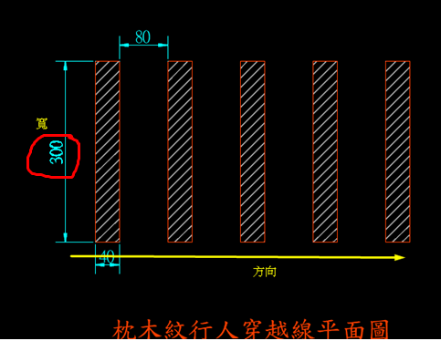

1. 斑馬紋-外側邊線寬10CM、線寬度及間隔40CM、斜45度(固定) ，先設定寬度(紅色圈起來可設定寬度)再繪製對齊方向

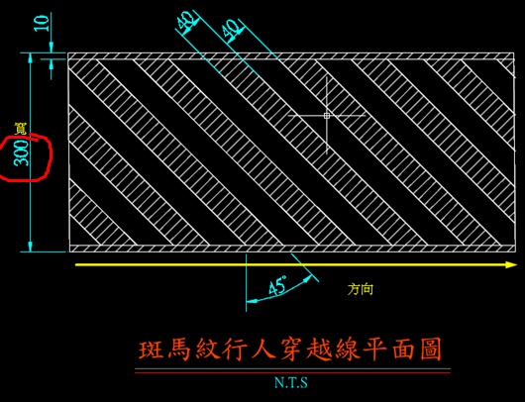

1. 網狀線-外側邊線寬20CM、內側線寬10CM(固定)，先設定網格大小(紅色圈起來可設定寬度)再繪製出範圍(封閉線段)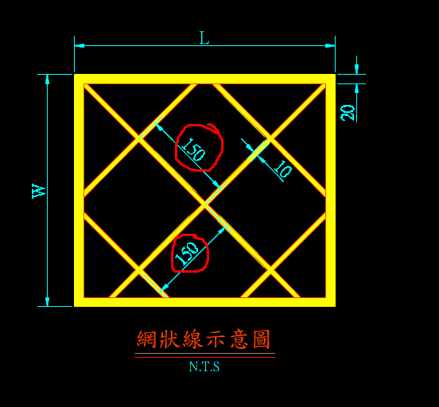
2. 轉彎引導線-線寬10CM、線段長及間隔50CM(固定)，依繪製完的線段設定
3. 指向線、讓路線、標字、數字、行人標誌、機車、自行車…等圖示，可建立圖庫用點產品形式放置
4. 機車及汽車停車格-線寬10CM(固定)，先設定長度及寬度再選繪製好要放置停車格的線段(能自動放置停車格)
5. 槽化線-Y型線寬15CM、斜紋邊線寬15CM、斜紋線寬20CM、間隔30CM、協45度(固定)，先選擇Y型或斜紋再繪製圖範圍(封閉線段)